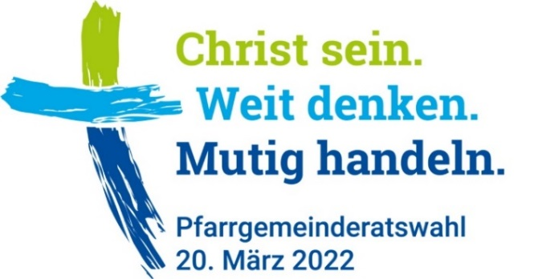
Pfarrgemeinde: ____________________

Wahl der Pfarrgemeinderäte 2022

Wahllokal

Das Wahllokal ist geöffnet

am Samstag von __________________ bis ___________________ Uhr

am Sonntag von ___________________ bis ___________________ Uhr

15 PGR-Wahl 2022 BA

